TỔNG LIÊN ĐOÀN LAO ĐỘNG VIỆT NAM

**TRƯỜNG ĐẠI HỌC TÔN ĐỨC THẮNG**

**KHOA CÔNG NGHỆ THÔNG TIN**



**ĐỒ ÁN PHÂN TÍCH THIẾT KẾ HỆ THỐNG THÔNG TIN**

**QUẢN LÝ QUÁN CÀ PHÊ**

*Người hướng dẫn*: **ThS. TRẦN THỊ HỒNG NHUNG**

*Người thực hiện*: **NGUYỄN BẢO HỒNG MINH – 51403354**

**NGUYỄN DUY THANH – 51403318**

Lớp **: 14050302**

Khoá **: 18**

**THÀNH PHỐ HỒ CHÍ MINH, NĂM 2016**

TỔNG LIÊN ĐOÀN LAO ĐỘNG VIỆT NAM

**TRƯỜNG ĐẠI HỌC TÔN ĐỨC THẮNG**

**KHOA CÔNG NGHỆ THÔNG TIN**



**ĐỒ ÁN PHÂN TÍCH THIẾT KẾ HỆ THỐNG THÔNG TIN**

**QUẢN LÝ QUÁN CÀ PHÊ**

*Người hướng dẫn*: **ThS.TRẦN THỊ HỒNG NHUNG**

*Người thực hiện*: **NGUYỄN BẢO HỒNG MINH – 51403354**

**NGUYỄN DUY THANH– 51403318**

Lớp **: 14050302**

Khoá **: 18**

**THÀNH PHỐ HỒ CHÍ MINH, NĂM 2016**

LỜI CẢM ƠN

Đầu tiên nhóm em xin gửi lời cảm ơn đến Cô Trần Thị Hồng Nhung – người phụ trách môn Phân tích thiết kế hệ thống thông tin trong lớp, cô đã tận tình giảng dạy những kiến thức cơ bản giúp chúng em có được nền tảng vững chắc để hoàn thành được đề tài và cô cũng đã tận tình giải đáp những thắc mắc về những đề tài của Đồ án giúp sinh viên trong việc nghiên cứu. Và cuối cùng em cũng xin cảm ơn tất cả các thành viên trong nhóm đã cùng nhau góp sức để hoàn thành được đề tài này.

Chúng em mong thầy/cô thông cảm và góp ý, nhận xét để chúng em có thể khắc phục được những sai sót ở các Đồ án sau.

Kính chúc các thầy/cô dồi dào sức khỏe, niềm tin để tiếp tục thực hiện sứ mệnh cao đẹp của mình là truyền đạt kiến thức cho các thế hệ mai sau.

**ĐỒ ÁN ĐƯỢC HOÀN THÀNH**

**TẠI TRƯỜNG ĐẠI HỌC TÔN ĐỨC THẮNG**

Tôi xin cam đoan đây là sản phẩm đồ án của riêng tôi và được sự hướng dẫn của ThS. Trần Thị Hồng Nhung. Các nội dung nghiên cứu, kết quả trong đề tài này là trung thực và chưa công bố dưới bất kỳ hình thức nào trước đây. Những số liệu trong các bảng biểu phục vụ cho việc phân tích, nhận xét, đánh giá được chính tác giả thu thập từ các nguồn khác nhau có ghi rõ trong phần tài liệu tham khảo.

Ngoài ra, trong đồ án còn sử dụng một số nhận xét, đánh giá cũng như số liệu của các tác giả khác, cơ quan tổ chức khác đều có trích dẫn và chú thích nguồn gốc.

Nếu phát hiện có bất kỳ sự gian lận nào tôi xin hoàn toàn chịu trách nhiệm về nội dung đồ án của mình.Trường đại học Tôn Đức Thắng không liên quan đến những vi phạm tác quyền, bản quyền do tôi gây ra trong quá trình thực hiện (nếu có).

*TP. Hồ Chí Minh, ngày 01 tháng 12 năm 2016*

*Tác giả*

*Nguyễn Bảo Hồng Minh*

*Nguyễn Duy Thanh*

PHẦN XÁC NHẬN VÀ ĐÁNH GIÁ CỦA GIẢNG VIÊN

**Phần xác nhận của GV hướng dẫn**

_______________________________________________________________________________________________________________________________________________________________________________________________________________________________________________________________________________________________________________________________________________________________________________________________________________

Tp. Hồ Chí Minh, ngày tháng năm

(kí và ghi họ tên)

**Phần đánh giá của GV chấm bài**

_______________________________________________________________________________________________________________________________________________________________________________________________________________________________________________________________________________________________________________________________________________________________________________________________________________

Tp. Hồ Chí Minh, ngày tháng năm

(kí và ghi họ tên)

MỤC LỤC

LỜI CẢM ƠN i

PHẦN XÁC NHẬN VÀ ĐÁNH GIÁ CỦA GIẢNG VIÊN iii

MỤC LỤC 1

Chương 1: TỔNG QUAN 3

1.1. GIỚI THIỆU 3

1.2. MỤC TIÊU VÀ PHẠM VI ĐỀ TÀI 3

1.2.1. Mục Tiêu 3

1.2.2. Phạm vi đề tài 3

1.3. KHẢO SÁT HỆ THỐNG 4

1.3.1. Phỏng vấn 1 4

1.3.1.1. Kế hoạch phỏng vấn 4

1.3.1.2.Phiếu phỏng vấn 5

1.3.2. Phóng vấn 2 7

1.3.2.1. Kế hoạch phỏng vấn 7

1.3.2.2. Phiếu phỏng vấn 8

1.3.3. Phỏng vấn 3 9

1.3.3.1. Kế hoạch phỏng vấn 9

1.3.3.2. Phiếu phỏng vấn 11

1.3.4. Biểu mẫu thu thập 12

1.3.4.1. Phiếu nhập hàng 13

1.3.4.2. Hóa đơn bán hàng 14

1.3.4.3. Phiếu đăng ký ca làm 14

1.3.5. Tổng hợp kết quả phỏng vấn 14

1.4. KẾT CHƯƠNG 17

Chương 2: PHÂN TÍCH HỆ THỐNG 18

2.1. GIỚI THIỆU 18

2.2. PHÂN TÍCH DỮ LIỆU 18

2.2.1. Xác định thực thể 18

2.2.2. Mô hình thực thể kết hợp (ERD) 19

2.3. PHÂN TÍCH XỬ LÝ . 20

2.3.1. BFD 20

2.3.2. DFD 20

2.3.2.1. DFD -Ngữ cảnh 20

2.3.2.2. DFD-Mức 0 21

2.3.2.3. DFD-Mức 1 21

Chương 3: THIẾT KẾ HỆ THỐNG 23

3.1. GIỚI THIỆU 23

3.2. MÔ HÌNH QUAN HỆ 23

3.3. SƯU LIỆU CHO CƠ SỞ DỮ LIỆU 24

3.4. RÀNG BUỘC TOÀN VẸN 30

3.5. THIẾT KẾ GIAO DIỆN 33

3.6. ĐẶC TẢ XỬ LÝ (MẢ GIẢ) 41

Chương 4: KẾT LUẬN 52

Chương 1: TỔNG QUAN

1.1. GIỚI THIỆU

“Quản lý quán cà phê” là đề tài xây dựng hiện thực cụ thể để hiểu rõ về một hệ thống thông tin từ các bước mô tả phân tích dữ liệu,xử lý giao diện...

Các thành phần của của đề tài là hiện thực của những điều đã được học,xây dựng mục tiêu hoàn thiện nắm bắt rõ về các vấn đề của hệ thống thông tin.

1.2. MỤC TIÊU VÀ PHẠM VI ĐỀ TÀI

1.2.1. Mục Tiêu

Xây dựng và làm rõ từng thành phần của một hệ thống thông tin cụ thể là quản lý quán cà phê

Xây dựng theo đúng các bước từ :Lập kế hoạch,Phân tích hệ thống,Thiết kế hệ thống,Thực hiện hệ thống,Bảo trì.

Hoàn thiện và hiện thực được đề tài.

1.2.2. Phạm vi đề tài

*Quản lí hệ thống:*

* Quản lí nhập hàng,quản lý nhân viên,quản lý bán hàng
* Nhập hàng nhanh chóng, quản lý chặt chẽ chi tiết chính xác các nguyên vật liệu,nguồn cung cấp
* Quản lí bàn một cách trực quan chính xác, hiệu quả, thống kê các bàn đang chọn thực đơn, các bàn đã đặt, bàn trống,bàn chọn mua về .....
* Quản lý nhân viên trực quan trong việc sắp xếp ca làm,tính lương điều chỉnh..
* Quản lí khách hàng thân thiết,chiết khấu giảm giá,..

*Báo cáo và quản lí:*

* Thống kê, báo cáo, quản lí doanh thu chi tiết của hàng qua hệ thống báo cáo linh hoạt.
* Thống kê nhập hàng chính xác linh động trong việc quản lý kho hàng

1.3. KHẢO SÁT HỆ THỐNG

1.3.1. Phỏng vấn 1

1.3.1.1. Kế hoạch phỏng vấn

|  |  |
| --- | --- |
| **Kế hoạch phỏng vấn** | |
| **Người được hỏi:Trần Thị Minh Hằng** | **Người phỏng vấn :Nguyễn Bảo Hồng Minh** |
| -Địa chỉ:172 Bàu Cát ,phường 14,quận Tân Bình,Tp Hồ Chí Minh  -Urban Station Coffee  -ĐT: 0866547777 | Thời gian hẹn: Thứ sáu, ngày 16-9-2016  Thời gian bắt đầu:8h sáng.  Thời gian kết thúc:10h sáng |
| Đối tượng: Quản lý cửa hàng (store manager)  Thu thập:  - Dữ liệu hàng nhập kho,cách quản lý kho hàng, thống kê số lượng nguyên vật liệu tồn kho, hao tổn sử dụng nguyên liệu.  - Khả năng sử dụng phầm mềm tin học.  - Thông tin cung cấp là đầy đủ chính xác nhất để sản phẩm đạt được mức gần với mô tả nhất. | Các yêu cầu đòi hỏi:  -Vị trí :quản lý  -Cần nắm rõ và nắm bắt được các công việc của quản lý quán cafe.  Kinh nghiệm:Đã quản lý cửa hàng được 2 năm. |
| Chương trình:  -Giới thiệu:khái quát dự án ,thời gian thực hiện,chi phí thực hiện  -Tổng quan về dự án:Tạo nên một sản phẩm phần mềm thân thiện với người dùng ,dễ quản lý và sử dụng được dễ dàng ,nhanh chóng tiết kiệm thời gian.  -Tổng quan về phỏng vấn:đặt ra các câu hỏi thu thập các thông tin ,những yêu cầu cơ bản và của khách hàng về sản phẩm phần mềm.  Chủ đề sẽ đề cập:  Câu 1 :Việc nhập nguyên liệu hàng  Câu 2:Quản lý nguyên liệu  Câu 3:Thống kê  Câu 4,5,6 Đề cập hệ thống mới  -Yêu cầu khác của hàng  -Tổng hợp nội dung phỏng vấn  Tổng kết:Trao đổi thỏa thuận phần mềm sắp xây dựng ,thời gian thực hiện và hoàn thành sản phẩm,thời gian chạy thử sản phẩm ,việc bảo hành sản phẩm. | Ước lượng thời gian |
|  | (dự kiến thời gian : 60 phút) |

1.3.1.2.Phiếu phỏng vấn

|  |  |
| --- | --- |
| **Phiếu phỏng vấn** | |
| **Dự án :Quản lý quán cà phê** | |
| **Người được hỏi :Trần Thị Minh Hằng** | |
| Câu hỏi |  |
| Câu 1:Chị nhập nguyên liệu bán hàng khi nào? Sau mỗi tháng hay mỗi khi nguyên liệu hết?và quá trình nhập hàng là thế nào?  Câu 2: Qúa trình kiểm tra nguyên liệu bán từng ngày như thế nào vậy chị?  Câu 3:Việc chị cập nhật thống kê hàng ,số lượng tồn kho có mất nhiều thời gian không ?  Câu 4:Chị nghĩ chức năng hệ thống hiện tại sử dụng có những hạn chế nào?  Câu 5:Chị đã từng sử dụng qua những phần mềm nhập liệu dữ liệu nào?  Câu 6:Vậy chị nghĩ sao với một phần mềm tiết kiệm thời gian quản lý và hiệu quả chính xác cao nhất?Chi phí thấp? | Trả lời: Thường thì mình nhập NVL vào đầu tháng để dùng cho cả tháng, nếu NVL hết sớm hơn so với dự tính thì sẽ gửi file order hàng lên vp cty, thì trên đó sẽ chuyển hàng xuống cửa hàng.  Trả lời:NVL của ngày hôm trc sẽ bằng NVL đầu ngày hnay, mình sẽ cân đong đo đếm tất cả NVL đã và chưa sử dụng  Trả lời:Do làm cũng lâu rồi với quen việc nên thường thì 30’ là xong  Trả lời:Còn có rất nhiều hạn chế như là phần mềm chưa hỗ trợ nhiều cho việc tiếp nhận thông tin khách hàng, chưa khai báo được số NVL được bán ra trong ngày để không phải mất nhiều thời gian để :cân đong đo đếm.  Trả lời: Excel, world, except  Trả lời:Nếu có được 1 phần mềm như vậy thì quá tốt rồi, đỡ tốn thời gian, nhân công, nhân lực và nhất là tiết kiệm được chi phí. |
| **Đánh giá chung**:Người trả lời cung cấp được những thông tin cần thiết với câu hỏi ,nêu rõ được những hạn chế hiện tại của phần mềm đang sử dụng ,vấn đề về tính toán NVL cần đươc quan tâm.  Khả năng người dùng sẽ mua một phần mềm quản lý khác là khá cao vì những hạn chế hiện tại cần đươc thay đổi ngay. | |

1.3.2. Phóng vấn 2

1.3.2.1. Kế hoạch phỏng vấn

|  |  |
| --- | --- |
| **Kế hoạch phỏng vấn** | |
| **Người được hỏi:Giao Thiên Trang** | **Người phỏng vấn :Nguyễn Bảo Hồng Minh** |
| -Địa chỉ:172 Bàu Cát ,phường 14,quận Tân Bình,Tp Hồ Chí Minh  -Urban Station Coffee  -ĐT: 0866547777 | Thời gian hẹn: Thứ sáu, ngày 16-9-2016  Thời gian bắt đầu:16h chiều.  Thời gian kết thúc:18h chiều |
| Đối tượng:Nhân viêc bán hàng (Cashier)  Thu thập:  - Thông tin nhận đơn hàng,  - Hóa đơn bán hàng,số lượng bán hàng một ngày  - Khảo sát hệ thống cũ.  - Thông tin cung cấp là đầy đủ chính xác nhất để sản phẩm đạt được mức gần mức mô tả nhất. | Các yêu cầu đòi hỏi:  -Vị trí :nhân viên Cashier  -Cần nắm rõ cách thức bán hàng,phần mềm đang sử ,việc thống kê chi tiêu trong ngày.  Kinh nghiệm:Làm cashier được 1 năm rưỡi. |
| Chương trình:  - Giới thiệu  -Tổng quan về dự án  -Tổng quan về phỏng vấn:  Nội dung câu hỏi:  Câu 1: Thu thập thông tin về cách nhập nguyên liệu vào kho.  Câu 2: Thu thập thông tin về cách thức bán hàng  Câu 3: Thông tin về doanh số bán hàng.  Câu 4: Thống kê bán hàng ,chi phí trong ngày  Câu 5: Đề cập hệ thống mới  Tổng hợp thông tin  Nhận ý kiến khác từ khách hàng.  Thỏa thuận một phần mềm khắc phục những hạn chế hiện có,tiện lợi dễ sử dụng |  |

1.3.2.2. Phiếu phỏng vấn

|  |  |
| --- | --- |
| **Phiếu phỏng vấn** | |
| **Dự án Quản lý bán hàng** | |
| **Người được hỏi:Giao Thiên Trang** | |
| Câu hỏi |  |
| Câu 1:Bạn nhận đơn giao hàng đến thế nào?việc ghi chép tính toán có mất nhiều thời gian không?  Câu 2:Bạn nhận order cho một khách hàng thế nào ?và cho phép sử dụng các hình thức thanh toán nào?  Câu 3:Bạn cho biết bình quân cửa hàng bán được bao nhiu ly 1 ngày?  Câu 4:Cuối ngày mình thống kê tổng kết ca bán và tổng chi phí thu chi trong ngày thế nào?  Câu 5:Bạn cảm thấy chưa hài lòng gì về hệ thống đang sử dụng? | Trả lời:Việc nhận đơn hàng thì chỉ cần kiểm tra số hàng thực tế được giao và số hàng trên hóa đơn, trùng khớp là được. Việc ghi chép tính toán không mất thời gian lắm  Trả lời:Việc đầu tiên là chào hỏi khách, sau đó tư vấn cho khách hàng.,lấy thực đơn được yêu cầu đưa vào máy,xuất hóa đơn và giao nước cho khách. Hình thứ thanh toán là tiền mặt  Trả lời:Bình quân bán được 300 ly ngày  Trả lời:Số tiền thực tế thu vào sẽ bằng số tiền đầu ngày bỏ ra trừ đi các chi phí chi cộng cho chi phí thu và cộng cho tổng số tiền đã bán  Trả lời:Còn có rất nhiều hạn chế như là phần mềm chưa hỗ trợ nhiều cho việc tiếp nhận thông tin khách hàng |
| **Đánh giá chung:**  -Người trả lời nắm rõ cách thức bán hàng,cách nhập hàng,báo cáo .  -Hạn chế trong việc tiếp nhận thông tin khách hàng ,tuy nhiên buổi phóng vấn giúp hiểu rõ hơn về quy trình bán hàng ,báo cáo thống kê.  -Phần mềm mới có khả năng cải thiện được những vấn đề gặp phải là rất cao. | |

1.3.3. Phỏng vấn 3

1.3.3.1. Kế hoạch phỏng vấn

|  |  |
| --- | --- |
| **Kế hoạch phỏng vấn** | |
| **Người được hỏi:Trần Thị Minh Hằng** | **Người phỏng vấn :Nguyễn Bảo Hồng Minh** |
| -Địa chỉ:172 Bàu Cát ,phường 14,quận Tân Bình,Tp Hồ Chí Minh  -Urban Station Coffee  -ĐT:0866547777 | Thời gian hẹn: Thứ sáu, ngày 16-9-2016  Thời gian bắt đầu:8h sáng.  Thời gian kết thúc:10h sáng |
| Đối tượng:Quản lý cửa hàng (store manager)  Thu thập:  -Thông tin nhân viên,cách sắp xếp lịch làm,cách tính lương,hình thức trả lương nhân viên mỗi tháng.  Thông tin cung cấp là đầy đủ chính xác nhất để sản phẩm đạt được mức gần với mô tả nhất. | Các yêu cầu đòi hỏi:  -Vị trí :Quản lý  -Yêu cầu:Biết rõ thông tin nhân viên,cách sắp xếp lịch làm ,tính lương.  -Kinh nghiệm làm việc được 2 năm |
| Chương trình:  - Giới thiệu  -Tổng quan về dự án  -Tổng quan về phỏng vấn:  Nội dung câu hỏi:  Câu 1:Thu thập thông tin nhân sự tại cửa hàng  Câu 2:Thu thập thông tin quản lý giờ làm và ca làm cho mỗi nhân viên  Câu 3:Cách tính và hình thức trả lương .  Câu 4:Các thay đổi khác trong quá trình quản lý tính lương.  Câu 5:Đề cập hệ thống mới  Tổng hợp thông tin đã thu thập  Nhận ý kiến khác từ khách hàng.  Thỏa thuận xây dựng phần mềm quản lý nhân sự dễ dàng ,hiệu quá và chính xác. |  |

1.3.3.2. Phiếu phỏng vấn

|  |  |
| --- | --- |
| **Phiếu phỏng vấn** | |
| **Dự án quản lý nhân sự** | |
| **Người được hỏi:Trần Thị Minh Thư** | |
| Câu 1:Mỗi nhân viên chị cần lưu giữ những thông tin gì?  Câu 2:Cách chị sắp xếp lịch làm cho mỗi nhân viên như thế nào?có mất nhiều thời gian không?  Câu 3 :Việc chị trả lương cho mỗi nhân viên cụ thể là như thế nào?và hình thức trả lương là gì?  Câu 4:Trong mỗi tháng có những thay đổi nào khác của việc trả lương không?  Câu 5:Chị nghĩ sao về một phần mềm quản lý hiểu quả và chính xác hơn? | Trả lời:Sơ yếu lý lịch cá nhân, thông tin liên lạc  Trả lời:Trung bình mỗi bạn từ 5 - 7 ca / tuần.sắp xếp dựa vào thời gian các bạn có thể làm việc được trong tuần, việc xếp ca sẽ tốn thời gian phụ thuộc vào các ca đăng ký của các bạn có trùng lắp hay dư thiếu hay không.  Trả lời:Trả lương sẽ dựa vào mức lương cơ bản rồi cân chỉnh theo khả năng đảm nhận và cách thức làm việc, hình thức trả lương là bằng tiền mặt  Trả lời:Nếu tháng đó năng suất làm việc cao hoặc có trùng ngày lễ tết thì sẽ được hưởng thêm mức lương phụ cấp hoặc trừ lại vì một số lý do nào đó.  Trả lời:Nếu có được 1 phần mềm như vậy thì quá tốt rồi, đỡ tốn thời gian, nhân công, nhân lực và nhất là tiết kiệm được chi phí |
| **Đánh giá chung:**  - Người trả lời trả lời rõ ràng ,nhiệt tình cung cấp đầy đủ thông tin quản lý cần thiết.  - Việc sắp xếp ca làm cho nhân viên là một vấn đề cần điều chỉnh cho phù hợp,cách tính các mức thay đổi của lương nhân viên cần cải thiện sao cho dễ quản lý .  - Hoàn thành đày đủ những thông tin cần thiết để thỏa thuận một phần mềm hữu ích cho hệ thống hiện tại | |

1.3.4. Biểu mẫu thu thập

1.3.4.1. Phiếu nhập hàng

|  |  |  |  |  |  |  |  |  |  |  |  |  |  |  |  |  |  |  |
| --- | --- | --- | --- | --- | --- | --- | --- | --- | --- | --- | --- | --- | --- | --- | --- | --- | --- | --- |
| *Ubanstation Bàu Cát*  *172 Bàu cát-P14-Q Tân Bình*  *Điện thoại:08-6654-7777*  **PHIẾU NHẬP HÀNG**  **Số phiếu nhập:.......................................................**  **Ngày nhập:............................................................**  **Nhà cung cấp.........................................................**   |  |  |  |  |  |  | | --- | --- | --- | --- | --- | --- | | STT | Mã NCC | Mã NVL | Số lượng | Đơn giá | Thành tiền | |  |  |  |  |  |  | |  |  |  |  |  |  |   **Nhà cung cấp** **Thu ngân** |

1.3.4.2. Hóa đơn bán hàng

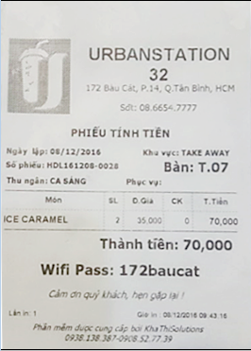

1.3.4.3. Phiếu đăng ký ca làm

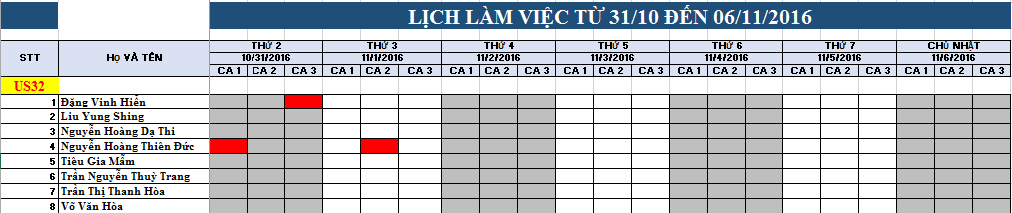

1.3.5. Tổng hợp kết quả phỏng vấn

*Phiếu phỏng vấn tổng hợp*

|  |  |  |  |  |
| --- | --- | --- | --- | --- |
| STT | Tên đề tài | Nội dung phỏng vấn | Ngày bắt đầu | Ngày kết thúc |
| 1 | Quản lý quán cà phê | -Cách quản lý kho hàng | 16-9-2016 | 16-9-2016 |
| 2 | -Cách quản lý bán hàng | 16-9-2016 | 16-9-2016 |
| 3 | -Cách báo cáo thu chi, doanh số bán hàng | 16-9-2016 | 16-9-2016 |
| 4 | -Cách quản lý nhân sự cửa hàng | 16-9-2016 | 16-9-2016 |

*Bảng tổng hợp hồ sơ tài liệu*

|  |  |  |
| --- | --- | --- |
| Số thứ tự | Tên -Vai trò | Công việc liên quan |
| D1 | Sổ kiểm kho:Ghi chép số nguyên vật liệu của cửa hàng theo từng ngày | T1 |
| D2 | Phiếu nhập :Ghi chép chi tiết danh sách hàng nhập | T2 |
| D3 | Sổ bán hàng:Ghi chép việc thu chi từng ca làm,tổng doanh thu từng ca và cả ngày. | T2,t3 |
| D4 | Hóa đơn bán hàng:In thông tin chi tiết đơn hàng của khách hàng | T4 |
| D5 | Phiếu đăng kí ca:Ghi chép ca đăng kí cho nhân viên | T5 |

|  |  |  |  |  |
| --- | --- | --- | --- | --- |
| Số thứ tự | Mô tả công việc | Vị trí làm việc | Tần suất | Hồ sơ liên quan |
| T1 | Quản lý nhập kho:Nhân viên kiểm tra đo đạc các nguyên vật liệu,tiến hành ghi chép vào sổ kiểm kho | Nhân viên cửa hàng | 1 lần/ngày | D1 |
| T2 | Quản lý bán hàng:Nhân viên nhận hóa đơn bán hàng và hàng từ cơ sở nhập hàng ,tiến hành ghi chép vào sổ bán hàng và phiếu nhập kho. | Nhân viên bán hàng | 2,3 lần/ngày | D2  D3 |
| T3 | Quản lý báo cáo thống kê:Cuối ngày nhân viên bán hàng tổng hợp thu chi trong ngày | Nhân viên bán hàng | 1 lần/ngày | D2 |
| T4 | Lập hóa đơn bán hàng: Sau khi nhận thanh toán từ khách hàng xuất hóa đơn chi tiết bán hàng | Nhân viên | 200/300 hóa đơn/ngày | D4 |
| T5 | Lập phiếu đăng kí ca:mỗi nhân viên vào mỗi đầu tuần tiến hành đăng kí các ca làm trong tuần | Nhân viên | 2,3 lần/tuần | D5 |

1.4. KẾT CHƯƠNG

Sau quá trình thu thập và phân tích tài liệu ta có được mô tả sau:

Urban Station Coffe là hệ thống chuỗi cafe do công ty UrBan Staion quản lý,mỗi quán trong hệ thống có một mã số riêng và tên cửa hàng được đặt theo tên đường mà quán tọa lạc(Ví dụ Urban Station Bàu Cát-US32)

Mỗi cửa hàng có một quản lý cửa hàng (Manager store) quản lý các việc thống kê bán hàng ,quản lý kho hàng và quản lý nhân sự cửa hàng .

Cửa hàng chia các công việc theo ca làm ,cụ thể mỗi ngày có 3 ca là ca sáng ,ca trưa và ca tối.

Việc quản lý kho được tiến hành như sau vào mỗi ngày nhân viên ca sáng sẽ kiểm kê từng loại nguyên liệu tại cửa hàng sau đó ghi báo cáo chuyển đến cho quản lý ,quản lý dựa vào báo cáo tiến hành đặt những nguyên liệu hết hoặc sắp hết . Mỗi hóa đơn đặt hàng được giao đến sẽ có một nhân viên bán hàng (Cashier) kiểm tra,sau khi kiểm tra và thanh toán hóa đơn hàng xong nhân viên sẽ ghi phiếu nhập kho bao gồm mã mặt hàng ,tên mặt hàng,đơn vị tính,số lượng và đơn giá và ngày nhập hàng .

Cửa hàng kinh doanh nhiều mặt hàng nước khác nhau ,mỗi nhân viên bán hàng nhận order từ các khách hàng ,sau khi khách hàng thoanh toán xong ,hóa đơn nhân viên giao cho khách hàng và hệ thống lưu giữ các thông tin sau: mã số bàn,mã số loại thức uống ,tên thức uống ,số lượng và giá tiền . Sau khi ca tối kết thúc nhân viên bán hàng tiến hành việc tính toán thống kê doanh số bán hàng ,thu chi trong ngày và xuất báo cáo từ hệ thống gửi đến cho quản lý cửa hàng.

Nhân viên đăng ký ca làm cho quản lý vào mỗi tuần,quản lý dựa vào số ca nhân viên đăng ký mà sắp xếp lịch cho phù hợp ,lịch đăng ký ca bao gồm những thông tin sau: Tên nhân viên ,ngày trong tuần,số ca ,vị trí,lương theo tuần ,tổng lương hiện tại.

Cuối mỗi tháng ,người quản lý phải lập báo cáo tổng hợp về việc nhập , tồn kho của các loại nguyên liệu để đánh giá việc sử dụng và hao tổn nguyên vật liệu trong tháng. Báo cáo doanh số bán hàng để đánh giá tình hình của cửa hàng và tổng hợp về thu chi và lợi nhuận của cửa hàng.

Chương 2: PHÂN TÍCH HỆ THỐNG

2.1. GIỚI THIỆU

Hệ thống quản lý cà phê được xây dựng toàn diện chặt chẽ phân chia quản lý thành 3 phần nhỏ đó là: quản lý nhập hàng,quản lý bán hàng ,báo cáo thống kê,và quản lý nhân sự.

Quản lý nhập hàng về nơi cung cấp ,thông tin mặt hàng,chi tiết nhập hàng.

Quản lý bán hàng về hệ thống bàn,đặt thực đơn,chi tiết hóa đơn ,thông tin khách hàng,Báo cáo thống kê doanh thu,chi phí trong tốn hao trong ngày.

Quản lý nhân sự về thông tin nhân viên,ca làm ,tính toán linh hoạt về các ngày lễ tết,những thay đổi về chính sách...

2.2. PHÂN TÍCH DỮ LIỆU

2.2.1. Xác định thực thể

Nhà cung cấp(Mã NCC,Tên NCC,Địa chỉ,Số điện thoại)

Nhân viên(Mã NV,Tên NV,Số điện thoại,Địa chỉ,Mật khẩu)

Phiếu nhập(Mã PN,Mã NV,Mã NCC,Ngày lập)

Nguyên vật liệu(Mã NVL,Tên NVL,Đơn vị tính,Đơn giá)

Chi tiết phiếu nhập(Mã PN,Mã NVL,Số lượng,Đơn giá)

Nguyên vật liệu hao hụt(Ngày hao hụt,Mã NV)

Chi tiết hao hụt(Mã NVL,Ngày hao hụt,Số lượng,Lý do)

Thực đơn(Mã thực đơn,Tên thực đơn,Đơn vị tính,Gía bán,Ngày tạo,Còn bán)

Nhóm thực đơn(Mã NVL,Mã thực đơn,nhóm thực đơn)

Hóa đơn(Mã HĐ,Mã KH,Mã NV,Mã bàn,Ngày lập,Tên loại,Ý kiến khách hàng)

Bàn(Mã bàn ,Tên bàn)

Chi tiết hóa đơn(Mã HĐ,Mã thực đơn,số lượng,đơn giá)

Khách hàng(Mã KH,Tên khách hàng,số điện thoại ,địa chỉ)

Ca làm(Mã ca,Ngày làm việc,Gìò bắt đầu,Giờ kết thúc)

Lương ca(Mã lương,Ngày làm việc,Mã ca,Ngày bắt đầu ,Lương)

Hệ số lương nhân viên(Mã hệ số,Mã NV,Ngày bắt đầu,Lương)

Nghỉ phép(Mã NP,Mã NV,Bắt đầu nghỉ,Ngày kết thúc)

Thưởng phạt(Mã TP,Mã NV,Lý do,Số tiền)

Vai trò Nhân viên(Mã VT,Mã NV,Mã VTNV)

Vai trò(Mã VT,Tên VT)

Chi tiết ca làm(Mã NV,Ngày làm việc,Mã ca,Ngày bắt đầu,Ngày kết thúc)

Ngày lễ(Ngày lễ,Tên lễ,Hệ số lương)

2.2.2. Mô hình thực thể kết hợp (ERD)

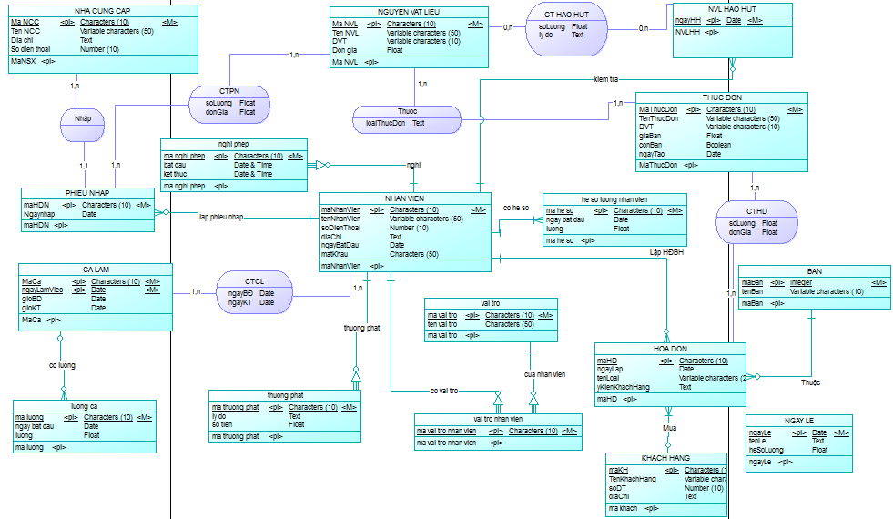

2.3. PHÂN TÍCH XỬ LÝ .

2.3.1. BFD

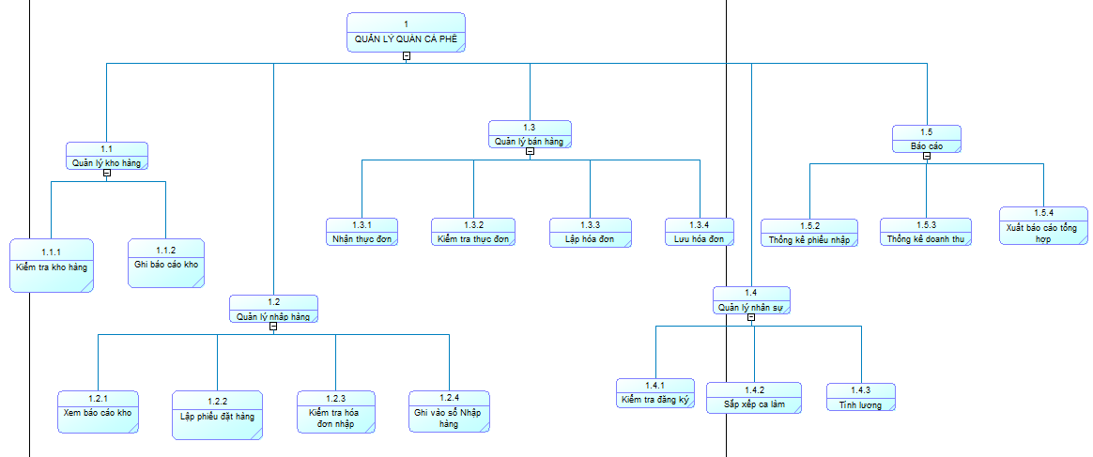

2.3.2. DFD

2.3.2.1. DFD -Ngữ cảnh

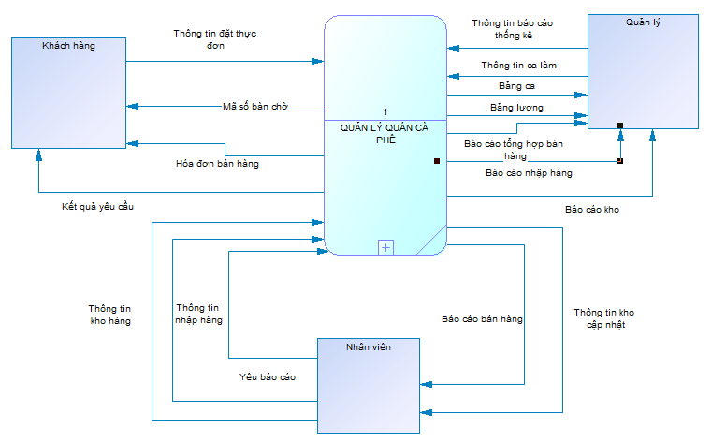

2.3.2.2. DFD-Mức 0

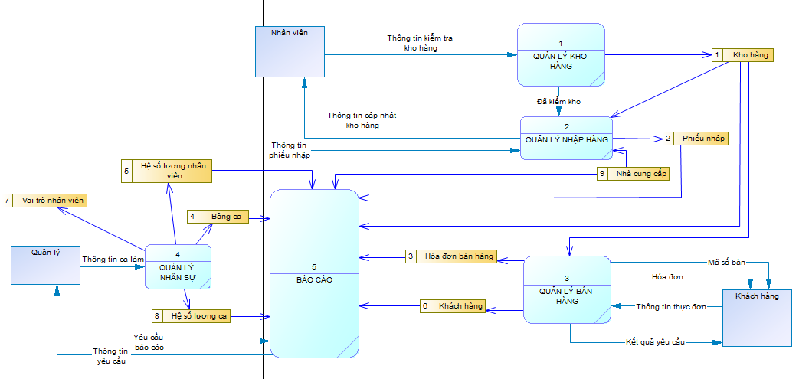

2.3.2.3. DFD-Mức 1

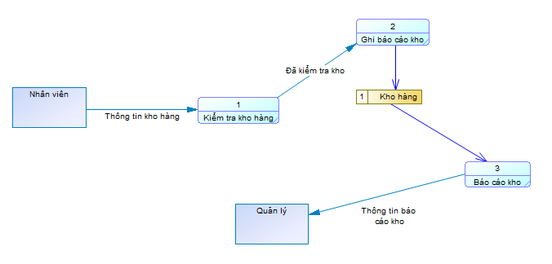

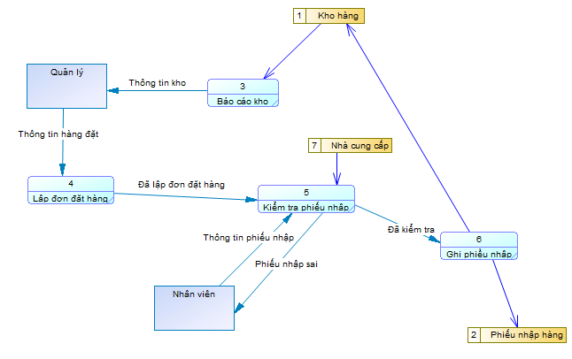

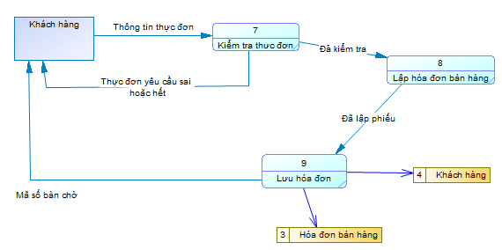

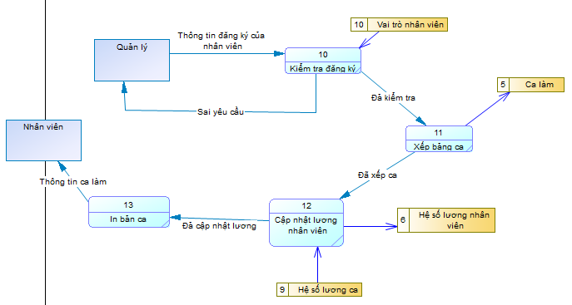

Chương 3: THIẾT KẾ HỆ THỐNG

3.1. GIỚI THIỆU

Từ các mô tả về dữ liệu và xử lý hệ thống ta tiến hành xây dựng hệ thống đạt những mục tiêu sau:

* Quản lý bán hàng chặt chẽ ,an toàn ,chi tiết .
* Quản lý bán hàng dễ sử dụng,thao tác nhanh trong việc thêm mới cập nhật...Báo cáo thống kê chi tiết linh hoạt chính xác,dễ theo dõi.
* Quản lý nhân sự trực quan,dễ theo dõi, tính toán linh hoạt.

3.2. MÔ HÌNH QUAN HỆ

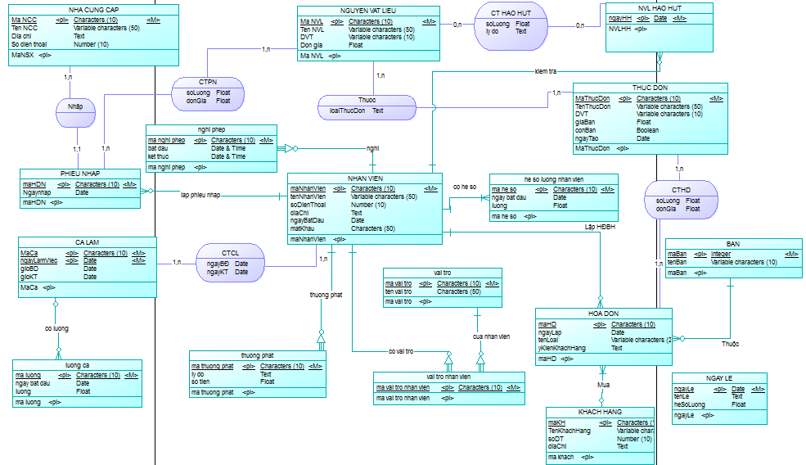

3.3. SƯU LIỆU CHO CƠ SỞ DỮ LIỆU

*Nhà cung cấp:*

|  |  |  |  |  |
| --- | --- | --- | --- | --- |
| Tên thuộc tính | Diễn giải | Kiểu dữ liệu | Chiều dài | Ghi chú |
| MaNCC | Mã nhà cung cấp | Text | 10 |  |
| TenNCC | Tên nhà cung cấp | Text | 50 |  |
| Diachi | Địa chỉ | Text | long varchar |  |
| Sodienthoai | Số điện thoại | numeric | 10 |  |

*Phiếu nhập*

|  |  |  |  |  |
| --- | --- | --- | --- | --- |
| *Tên thuộc tính* | *Diễn giải* | *Kiểu dữ liệu* | *Chiều dài* | *Ghi chú* |
| MaPN | Mã phiếu nhập | Text | 10 |  |
| MaNV | Mã nhân viên | Text | 10 |  |
| MaNCC | Mã nhà cung cấp | Text | 10 |  |
| NgayNhap | Ngày nhập | Date |  |  |

*Nhân viên*

|  |  |  |  |  |
| --- | --- | --- | --- | --- |
| *Tên thuộc tính* | *Diễn giải* | *Kiểu dữ liệu* | *Chiều dài* | *Ghi chú* |
| MaNV | Mã nhân viên | Text | 10 |  |
| TenNV | Tên nhân viên | Text | 50 |  |
| Sodienthoai | Số điện thoại | numeric | 10 |  |
| Diachi | Text | Long varchar |  |  |
| Ngaybatdau | Ngày bắt đầu | Date |  |  |
| Matkhau | Mật khẩu | Text | 50 |  |

*Chi tiết phiếu nhập*

|  |  |  |  |  |
| --- | --- | --- | --- | --- |
| *Tên thuộc tính* | *Diễn giải* | *Kiểu dữ liệu* | *Chiều dài* | *Ghi chú* |
| MaPN | Mã phiếu nhập | Text | 10 |  |
| MaNVL | Mã nguyên vật liệu | Text | 10 |  |
| soluong | Số lượng | folat |  |  |
| Dongia | Đơn giá | float |  |  |

*Nguyên vật liệu*

|  |  |  |  |  |
| --- | --- | --- | --- | --- |
| *Tên thuộc tính* | *Diễn giải* | *Kiểu dữ liệu* | *Chiều dài* | *Ghi chú* |
| MaNVL | Mã nguyên vật liệu | Text | 10 |  |
| TenNVL | Tên nguyên vật liệu | Text | 50 |  |
| DVT | Đơn vị tính | Text | 10 |  |
| Dongia | Đơn giá |  |  |  |

*Nguyên vật liệu hao hụt*

|  |  |  |  |  |
| --- | --- | --- | --- | --- |
| Tên thuộc tính | Diễn giải | Kiểu dữ liệu | Chiều dài | Ghi chú |
| NgayHH | Ngày Hao hụt | Date |  |  |
| MaNV | Mả nhân viên | Text | 10 |  |

*Chi tiết hao hụt*

|  |  |  |  |  |
| --- | --- | --- | --- | --- |
| Tên thuộc tính | Diễn giải | Kiểu dữ liệu | Chiều dài | Ghi chú |
| ngayHH | Ngày Hao hụt | Date |  |  |
| MaNVL | Mã Nguyên vật liệu | Text | 10 |  |
| Soluong | Số lượng | float |  |  |
| Ldo | Lý do | Text | Long varchar |  |

*Thực đơn*

|  |  |  |  |  |
| --- | --- | --- | --- | --- |
| Tên thuộc tính | Diễn giải | Kiểu dữ liệu | Chiều dài | Ghi chú |
| maTD | Mã thực đơn | Text | 10 |  |
| TenThucDon | Tên Thực đơn | Text | 50 |  |
| ĐVT | Đơn vị tính | Text | 10 |  |
| giaBan | Gía bán | float |  |  |
| ConBan | Còn bán | boolean |  |  |
| ngayTao | Ngày tạo | Date |  |  |

*Nhóm Thực đơn*

|  |  |  |  |  |
| --- | --- | --- | --- | --- |
| Tên thuộc tính | Diễn giải | Kiểu dữ liệu | Chiều dài | Ghi chú |
| maTD | Mã thực đơn | Text | 10 |  |
| maNVL | Mã nguyên vật liệu | Text | 10 |  |
| Nhomtd | Nhóm thực đơn | Text | 20 |  |

*Chi tiết hóa đơn*

|  |  |  |  |  |
| --- | --- | --- | --- | --- |
| Tên thuộc tính | Diễn giải | Kiểu dữ liệu | Chiều dài | Ghi chú |
| maHD | Mã hóa đơn | Text | 10 |  |
| maTD | Mã thực đơn | Text | 10 |  |
| Soluong | Số lượng | int |  |  |
| Dongia | Đơn giá | float |  |  |

*Hóa đơn*

|  |  |  |  |  |
| --- | --- | --- | --- | --- |
| Tên thuộc tính | Diễn giải | Kiểu dữ liệu | Chiều dài | Ghi chú |
| maHD | Mã hóa đơn | Text | 10 |  |
| maKH | Mã khách hàng | Text | 10 |  |
| maBan | Mã bàn | Int |  |  |
| maNV | Mã nhân viên | Text | 10 |  |
| NgayLap | Ngày lập | Date |  |  |
| Tenloai | Tên loại | Text | 20 |  |
| yKKH | ý kiến khách hàng | Text | long varchar |  |

*Bàn*

|  |  |  |  |  |
| --- | --- | --- | --- | --- |
| Tên thuộc tính | Diễn giải | Kiểu dữ liệu | Chiều dài | Ghi chú |
| maBan | Mã bàn | int |  |  |
| Tenban | Tên bàn | Text | 10 |  |

*Khách hàng*

|  |  |  |  |  |
| --- | --- | --- | --- | --- |
| Tên thuộc tính | Diễn giải | Kiểu dữ liệu | Chiều dài | Ghi chú |
| maKH | Mã khách hàng | Text | 10 |  |
| Tenkh | Tên khách hàng | Text | 50 |  |
| Diachi | Địa chỉ | Text | long varchar |  |
| Sodienthoai | Số điện thoại | numeric | 11 |  |

*Ca làm*

|  |  |  |  |  |
| --- | --- | --- | --- | --- |
| Tên thuộc tính | Diễn giải | Kiểu dữ liệu | Chiều dài | Ghi chú |
| Maca | Mã ca | Text | 10 |  |
| Ngaylamviec | Ngày làm việc | Date |  |  |
| GioBatDau | Giờ bắt đầu | Time |  |  |
| GioKetThuc | Giờ kết thúc | Time |  |  |

*Chi tiết ca làm*

|  |  |  |  |  |
| --- | --- | --- | --- | --- |
| Tên thuộc tính | Diễn giải | Kiểu dữ liệu | Chiều dài | Ghi chú |
| Maca | Mã ca | Text | 10 |  |
| Ngaylamviec | Ngày làm việc | Date |  |  |
| MaNV | Mã nhân viên | Text | 10 |  |
| NgayBatDau | Ngày bắt đầu | Date |  |  |
| NgayKetThuc | Ngày kết thúc | Date |  |  |

*Lương ca*

|  |  |  |  |  |
| --- | --- | --- | --- | --- |
| Tên thuộc tính | Diễn giải | Kiểu dữ liệu | Chiều dài | Ghi chú |
| Maluong | Mã lương | Text | 10 |  |
| Ngaylamviec | Ngày làm việc | Date |  |  |
| Maca | Mã ca | Text | 10 |  |
| NgayBatDau | Ngày bắt đầu | Date |  |  |
| Luong | Lương | float |  |  |

*Nghỉ phép*

|  |  |  |  |  |
| --- | --- | --- | --- | --- |
| Tên thuộc tính | Diễn giải | Kiểu dữ liệu | Chiều dài | Ghi chú |
| MaNV | Mã nhân viên | Text | 10 |  |
| Manghiphep | Mã nghỉ phép | Text | 10 |  |
| Batdau | Bắt đầu | Date |  |  |
| Ketthuc | Kết thúc | Date |  |  |

*Thưởng phạt*

|  |  |  |  |  |
| --- | --- | --- | --- | --- |
| Tên thuộc tính | Diễn giải | Kiểu dữ liệu | Chiều dài | Ghi chú |
| MaNV | Mã nhân viên | Text | 10 |  |
| Mathuongphat | Mã thưởng phạt | Text | 10 |  |
| Lydo | Lý do | Text | Long varchar |  |
| Sotien | Số tiền | float |  |  |

*Hệ số lương nhân viên*

|  |  |  |  |  |
| --- | --- | --- | --- | --- |
| Tên thuộc tính | Diễn giải | Kiểu dữ liệu | Chiều dài | Ghi chú |
| MaNV | Mã nhân viên | Text | 10 |  |
| Maheso | Mã hệ số | Text | 10 |  |
| Ngaybatdau | Ngày bắt đầu | Date |  |  |
| Luong | Lương | float |  |  |

*Vai trò nhân viên*

|  |  |  |  |  |
| --- | --- | --- | --- | --- |
| Tên thuộc tính | Diễn giải | Kiểu dữ liệu | Chiều dài | Ghi chú |
| MaNV | Mã nhân viên | Text | 10 |  |
| MaVT | Mã vai trò | Text | 10 |  |
| MaVTNV | Mã vai trò nhân viên | Text | 10 |  |

*Vai trò*

|  |  |  |  |  |
| --- | --- | --- | --- | --- |
| Tên thuộc tính | Diễn giải | Kiểu dữ liệu | Chiều dài | Ghi chú |
| MaVT | Mã vai trò | Text | 10 |  |
| TenVT | Tên Vai trò | Text | 50 |  |

*Ngày lễ*

|  |  |  |  |  |
| --- | --- | --- | --- | --- |
| Tên thuộc tính | Diễn giải | Kiểu dữ liệu | Chiều dài | Ghi chú |
| ngayLe | Ngày Lễ | Date |  |  |
| Tenle | Tên lễ | Text | 50 |  |
| hesoLuong | Hệ số lương | float |  |  |

3.4. RÀNG BUỘC TOÀN VẸN

**RBTV 1:** Số lượng hao hụt phải lớn hơn 0.

Bối cảnh: CT HAO HUT

Biểu diễn:

t CT HAO HUT: t.soLuong > 0

Bảng tầm ảnh hưởng:

|  |  |  |  |
| --- | --- | --- | --- |
| Quan hệ | Thêm | Xóa | Sửa |
| CT HAO HUT | + | - | + |

**RBTV 2:** Giá bán phải lớn hơn hoặc bằng 0.

Bối cảnh: THUC DON

Biểu diễn:

t THUC DON: 0 ≤ t.giaBan

Bảng tầm ảnh hưởng:

|  |  |  |  |
| --- | --- | --- | --- |
| Quan hệ | Thêm | Xóa | Sửa |
| THUC DON | + | - | + |

**RBTV 3:** Đơn giá phải lớn hơn hoặc bằng 0.

Bối cảnh: CTHD

Biểu diễn:

t CTHD: 0 ≤ t.donGia

Bảng tầm ảnh hưởng:

|  |  |  |  |
| --- | --- | --- | --- |
| Quan hệ | Thêm | Xóa | Sửa |
| CTHD | + | - | + |

**RBTV 4:** Ngày lập hóa đơn phải lơn hơn hoặc bằng ngày hiện tại.

Bối cảnh: HOA DON

Biểu diễn:

t HOA DON: DateTime.Now ≤ t.ngayLap

Bảng tầm ảnh hưởng:

|  |  |  |  |
| --- | --- | --- | --- |
| Quan hệ | Thêm | Xóa | Sửa |
| HOA DON | + | - | - |

**RBTV 5:** Số lượng nhập phải lơn hơn 0.

Bối cảnh: CTPN

Biểu diễn:

t CTPN: 0 < t.soLuong

Bảng tầm ảnh hưởng:

|  |  |  |  |
| --- | --- | --- | --- |
| Quan hệ | Thêm | Xóa | Sửa |
| CTPN | + | - | + |

**RBTV 6:** Đơn giá nhập phải lơn hơn 0.

Bối cảnh: CTPN

Biểu diễn:

t CTPN: 0 ≤ t.donGia

Bảng tầm ảnh hưởng:

|  |  |  |  |
| --- | --- | --- | --- |
| Quan hệ | Thêm | Xóa | Sửa |
| CTPN | + | - | + |

**RBTV 7:** Ngày lập phiếu nhập nhập phải lơn hơn ngày hiện tại.

Bối cảnh: PHIEU NHAP

Biểu diễn:

t PHIEU NHAP: DateTime.Now ≤ t.donGia

Bảng tầm ảnh hưởng:

|  |  |  |  |
| --- | --- | --- | --- |
| Quan hệ | Thêm | Xóa | Sửa |
| CTPN | + | - | + |

**RBTV 8:** Ngày kết thúc phải lớn hơn ngày bắt đầu.

Bối cảnh: CTCL

Biểu diễn:

t CTCL: t.ngayBatDau ≤ t.ngayKetThuc

Bảng tầm ảnh hưởng:

|  |  |  |  |
| --- | --- | --- | --- |
| Quan hệ | Thêm | Xóa | Sửa |
| CTCL | + | - | + |

**RBTV 9:** Giờ kết thúc phải lớn hơn ngày bắt đầu.

Bối cảnh: CA LAM

Biểu diễn:

t CA LAM: t.gioBatDau ≤ t.gioKetThuc

Bảng tầm ảnh hưởng:

|  |  |  |  |
| --- | --- | --- | --- |
| Quan hệ | Thêm | Xóa | Sửa |
| CA LAM | + | - | + |

**BTV 10:** Số tiền phạt phải lớn hơn hoặc bằng 0.

Bối cảnh: PHAT

Biểu diễn:

t PHAT: 0 ≤ t.soTien

Bảng tầm ảnh hưởng:

|  |  |  |  |
| --- | --- | --- | --- |
| Quan hệ | Thêm | Xóa | Sửa |
| PHAT | + | - | + |

**RBTV 11:** Ngày nghĩ phép kết thúc phải lớn hơn ngày nghĩ phép bắt đầu.

Bối cảnh: NGHI PHEP

Biểu diễn:

t NGHI PHEP: t.batDau ≤ t.ketThuc

Bảng tầm ảnh hưởng:

|  |  |  |  |
| --- | --- | --- | --- |
| Quan hệ | Thêm | Xóa | Sửa |
| NGHI PHEP | + | - | + |

3.5. THIẾT KẾ GIAO DIỆN

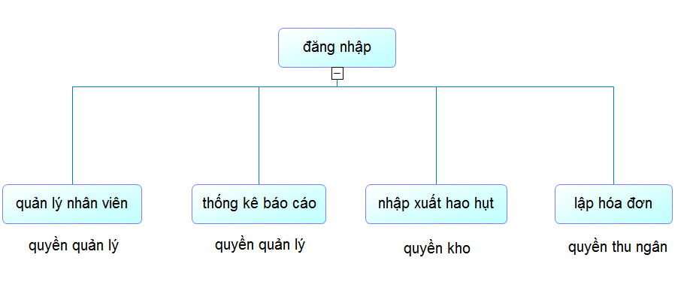

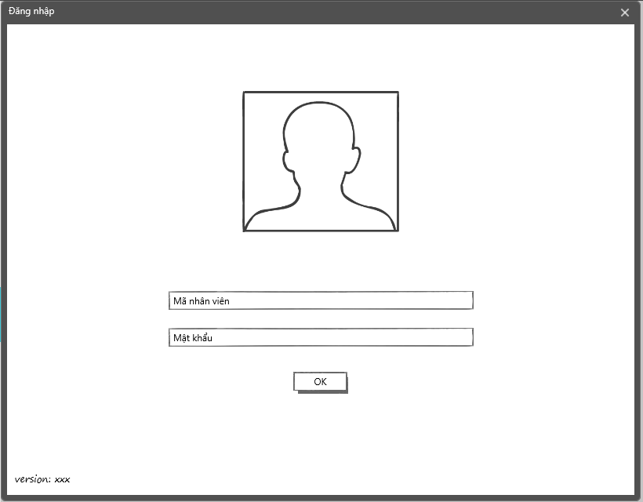

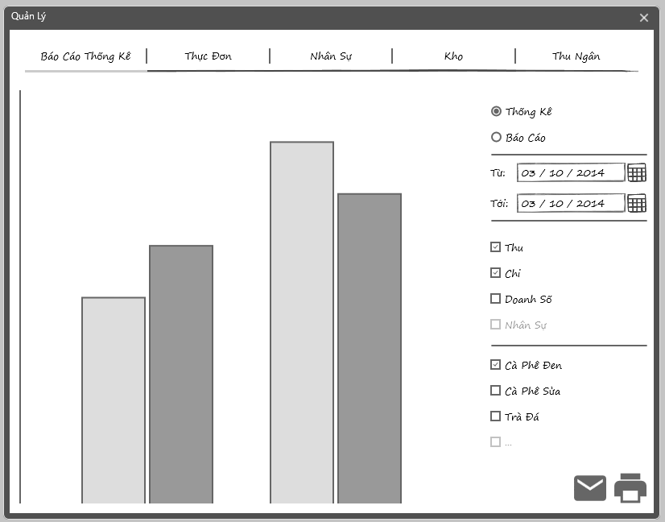

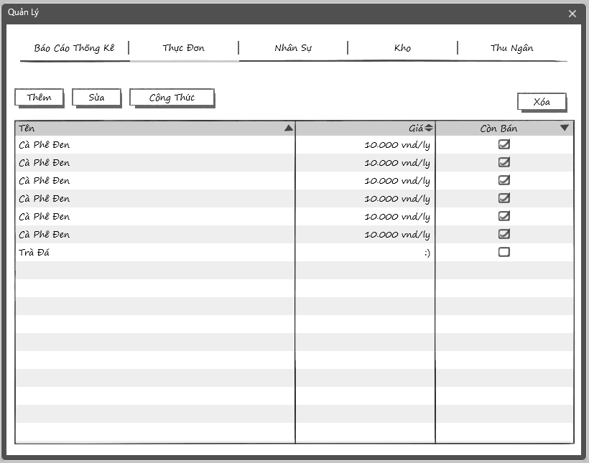

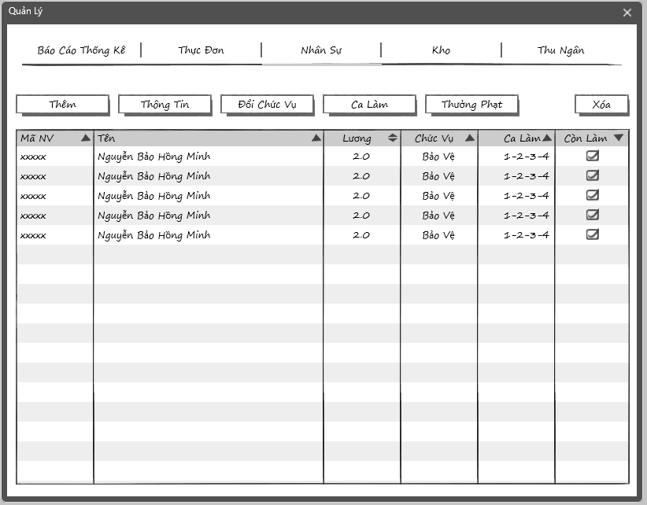

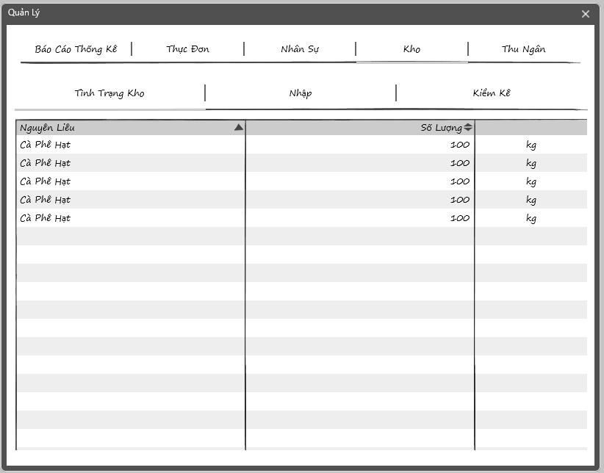

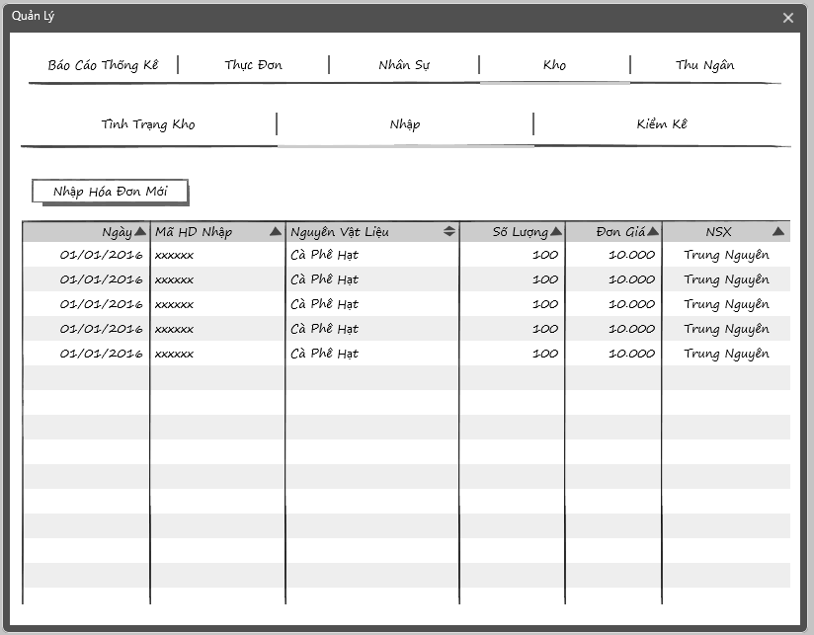

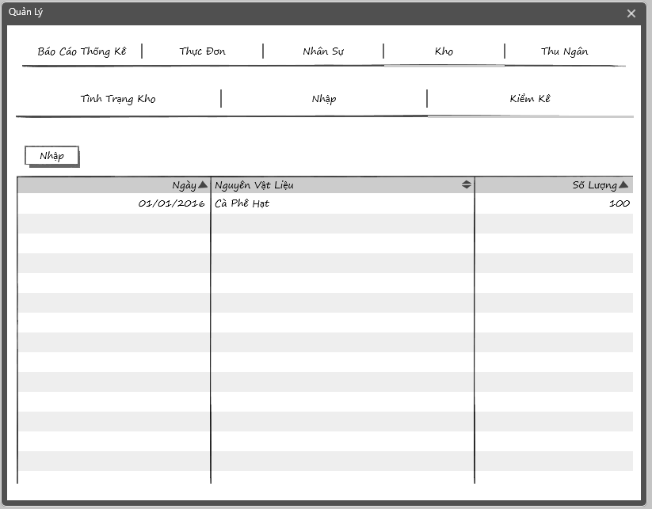

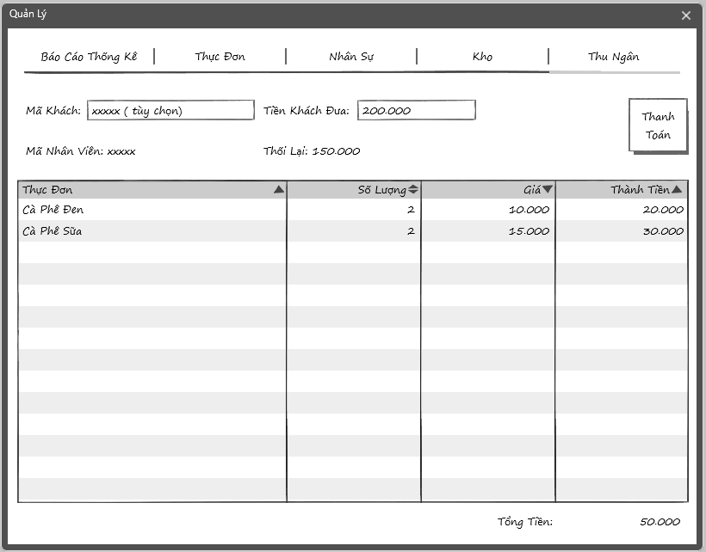

3.6. ĐẶC TẢ XỬ LÝ (MẢ GIẢ)

Đăng nhập

if(ton tai MaNhanVien va MatKhau)

{

vaiTro = getVaiTro();

if(vaiTro chua quan ly)

{

moTabQuanLyNhanVien();

moTabThongKeBaoCao();

}

if(vaiTro chua kho)

{

moTabNhapXuatHaoHut();

}

if(vaiTro chua thu ngan)

{

moTabLapHoaDon();

}

hienForm();

}

else

{

baoLoi();

}

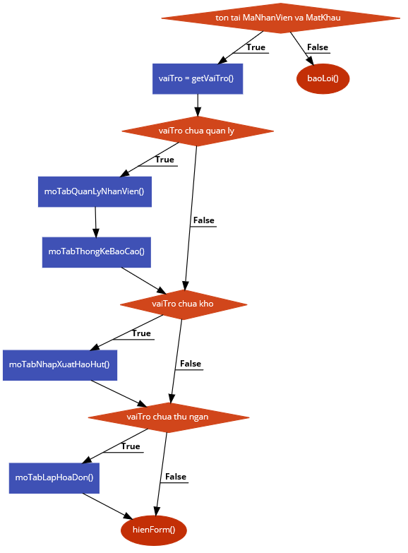

Lập hóa đơn bán

//input danhSachCTHD

if(danhSachCTHD = null or danhSachCTHD.count < 0)

{

bao loi;

return;

}

hoaDon = new HoaDon();

hoaDon.NhanVien = NhanVien hien tai;

hoaDon.NgayLap= ngay hien tai;

for(ct = danhSachCTHD.getNext() ;ct != null;ct = danhSachCTHD.getNext())

{

if(!kiemTraNguyenVatLieu(ct))

{

baoLoiNguyenLieu();

return;

}

hoaDon.CTHD.add(ct);

}

Database.add(hoaDon);

updateSoLuongNVL();

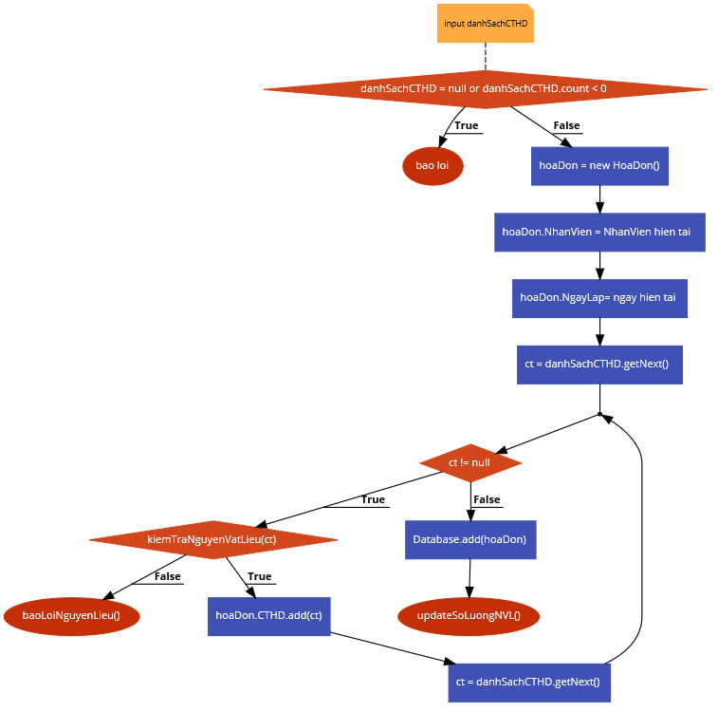

Lập hóa đơn nhập

//input danhSachNVLNhap

if(danhSachNVLNhap = null or danhSachNVLNhap.count < 0)

{

bao loi;

return;

}

phieuNhap = new PhieuNhap();

phieuNhap.NgayLap= ngay hien tai;

phieuNhap.NhanVien = NhanVien hien tai;

for(ct = danhSachNVLNhap.getNext() ;ct != null;ct = danhSachNVLNhap.getNext())

{

phieuNhap.CTPN.add(ct);

}

Database.add(phieuNhap);

updateSoLuongNVL();

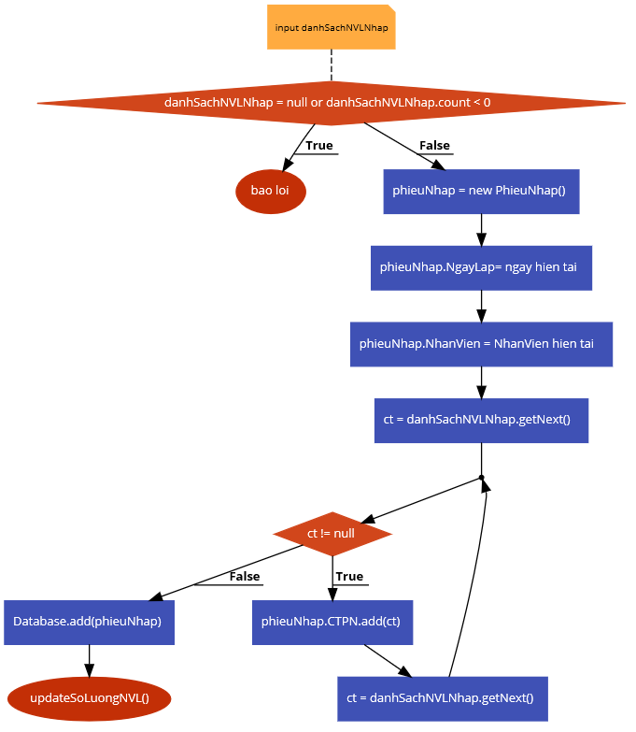

Báo hao hụt

//input danhSachCTHaoHut

if(danhSachCTHaoHut = null or danhSachCTHaoHut.count < 0)

{

bao loi;

return;

}

haoHut = new HaoHut();

haoHut.NgayLap= ngay hien tai;

haoHut.NhanVien = NhanVien hien tai;

for(ct = danhSachCTHaoHut.getNext() ;ct != null;ct = danhSachCTHaoHut.getNext())

{

haoHut.CTHD.add(ct);

}

Database.add(haoHut);

updateSoLuongNVL();

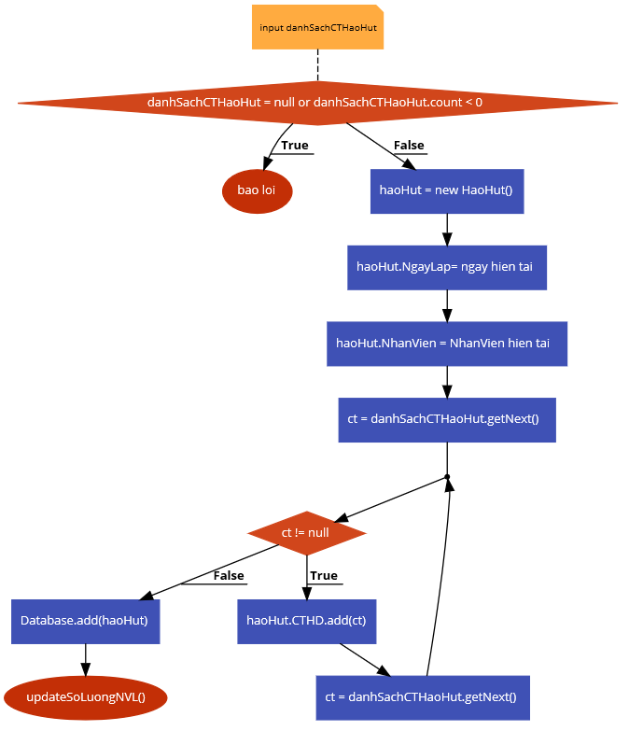

Tính lương

//input ngayBatDay, ngayKetThuc, nhanVien

tongLuong = 0 ;

dsCa = danh sach ca lam cua nhan vien;

for(ca = dsCa.getNext(); ca != null ; ca = dsCa.getNext())

{

soBuoi = so buoi lam tu ngay BD toi KT;

dsNgayLe = lay ds ngay le tu ngay BD toi KT;

heSoThem = 0;

for(le = dsNgayLe.getNext(); le!=null;le = dsNgayLe.getNext())

{

heSoThem+=le.HeSoLuong;

}

tongluong += (soBuoi + heSoThem) * ca.Luong;

}

return tongLuong;

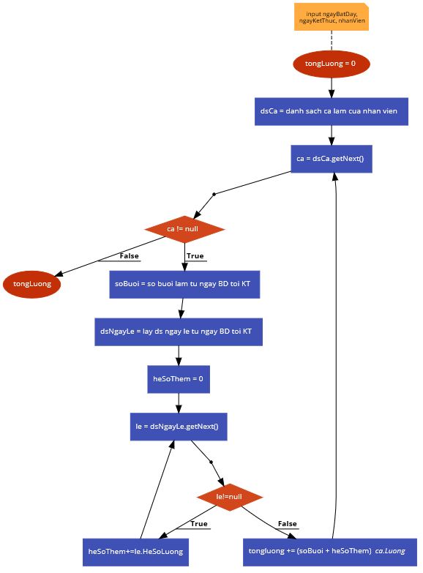

Chương 4: KẾT LUẬN

Qua các bước xây dựng hệ thống có thể nhận thấy gần như hoàn thiện trong các mục tiêu đưa ra từ quản lý kho hàng,quản lý nhập hàng bán hàng ,báo cáo cáo thống kê.

Một số điểm còn hạn chế hiện tại cần lưu ý là việc quản lý về mặt dịch vụ như quản lý khuyến mãi,các chính sách thay đổi với nhân viên ....